Renate Niesel und Beate Irskens

Gebrauchsanleitung für "Wach, neugierig, klug - Kinder unter 3"

Unter dem Titel "Wach, neugierig, klug - Kinder unter 3" gibt es drei Produkte:

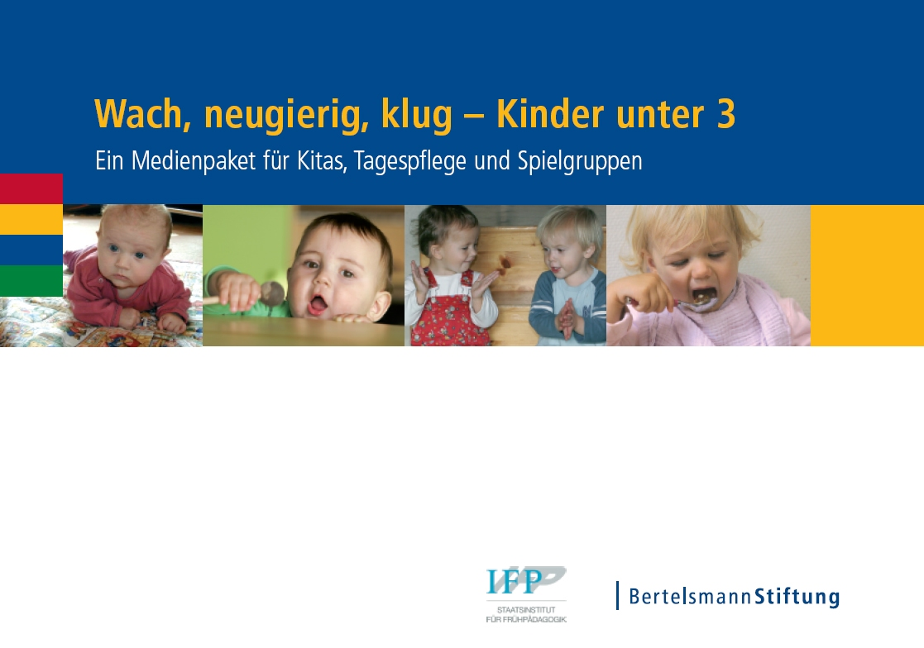
Das Medienpaket: "Wach, neugierig, klug - Kinder unter 3" –
Ein Medienpaket für Kitas, Tagespflege und Spielgruppen

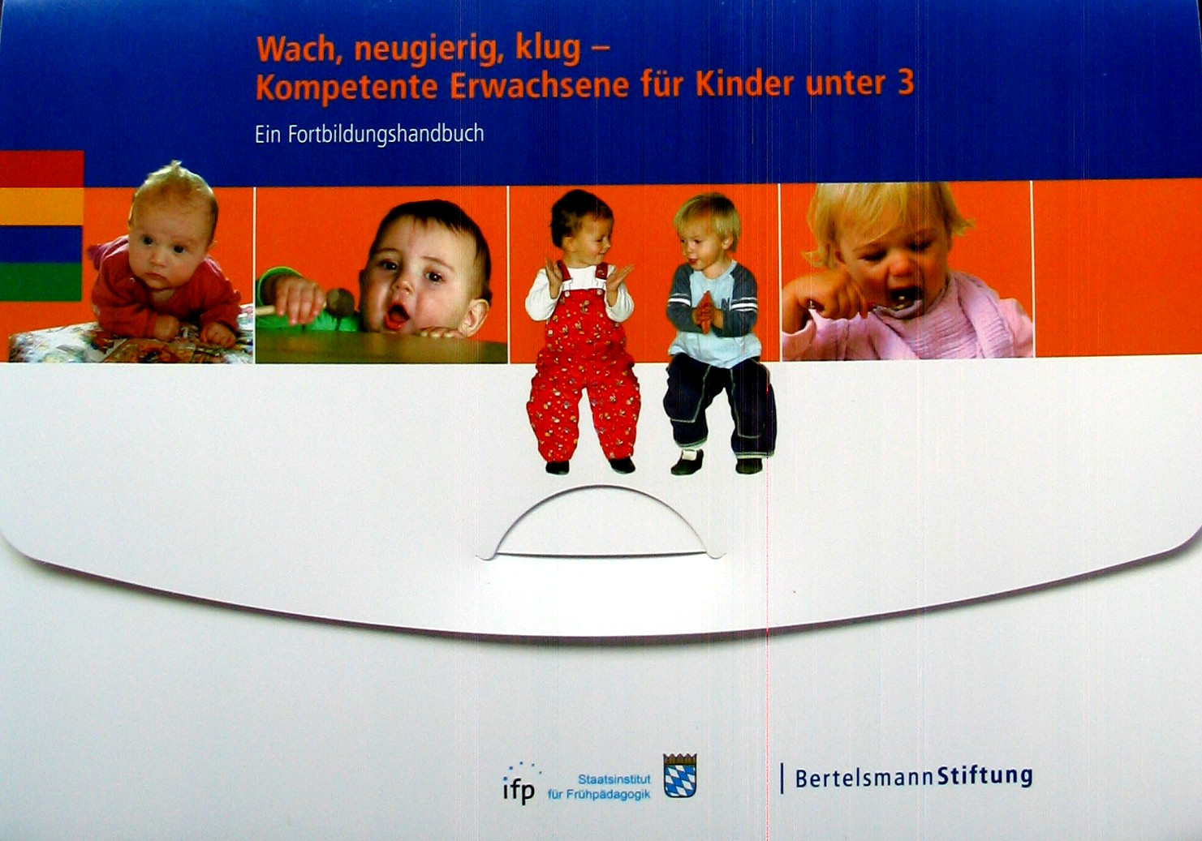
Das Anschluss-Paket: "Wach, neugierig, klug – Kompetente Erwachsene für Kinder unter 3 – Ein Fortbildungshandbuch"

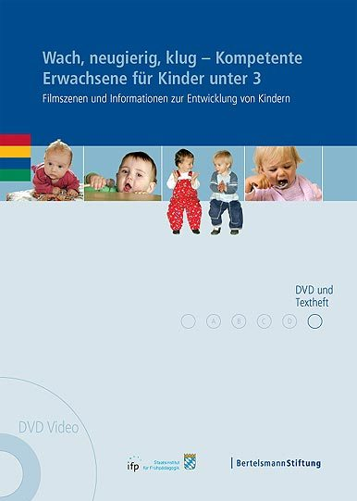
Das Extra-Heft: "Wach, neugierig, klug - Kinder unter 3". Filmszenen und Informationen für Kinder unter 3

Welches der drei Produkte ist für Sie das richtige?
Sie arbeiten als Praktikerin mit Kindern in den ersten Lebensjahren (z.B. als Erzieherin, Kinderpflegerin, Tagespflegeperson) und möchten sich im Selbststudium oder gemeinsam mit Kolleginnen mit dieser Altersgruppe vertrauter machen und Anregungen für die pädagogische Arbeit finden.
Bitte weiter bei A

⁯Sie arbeiten als Fortbildnerin / Fortbildner und möchten das Medienpaket "Wach, neugierig, klug - Kinder unter 3" dafür nutzen, Praktikerinnen für die Arbeit mit Kindern in den ersten drei Lebensjahren fit zu machen.
Bitte weiter bei B

A
Für Sie ist das Medienpaket richtig: "Wach, neugierig, klug - Kinder unter 3" – Ein Medienpaket für Kitas, Tagespflege und Spielgruppen (1.)

So können Sie vorgehen:

1. Verschaffen Sie sich einen Überblick

Das steckt drin (Inhalt):
- Die Einführungsbroschüre
- 16 Themenkarten
- Ein Film auf DVD
- Eine CD-ROM mir Fachbeiträgen
- Ein Poster

Wenn Ihnen das Poster gefällt, finden Sie bestimmt einen Platz, um es aufzuhängen. Es soll Sie anregen und an das Medienpaket erinnern.

2. Machen Sie sich mit den Inhalten vertraut

- Schauen Sie sich die DVD an
Die DVD stellt das Medienpaket vor. Gleichzeitig macht der Film die Botschaften des Medienpaketes lebendig und – so hoffen alle, die daran mitgearbeitet haben – Lust, fachlich einzusteigen.

- Blättern Sie in der Einführungsbroschüre
Auf Seite 10 erfahren Sie, dass das Medienpaket – anders als Fachbücher, die nach Entwicklungsbereichen oder Altersabschnitten geordnet sind – Kinder und ihre Entwicklung unter vier unterschiedlichen Blickwinkeln betrachtet.

Die Farben rot – gelb – blau - grün kennzeichnen die vier Blickwinkel auf kindliche Entwicklung. Gleichzeitig dienen sie Ihnen als Orientierungshilfe für das Herzstück des Medienpakets: Die Themenkarten

3. Mit den Themenkarten „spielen“ und arbeiten

Die Themenkarten mögen zunächst ein ungewohntes Material sein. Die Idee dahinter: Sie sind kein Ersatz für Fachbücher oder -artikel, bündeln aber Fachwissen und Praxiserfahrungen in knappen Botschaften zur Erinnerung, zur Anregung und zur kritischen Reflexion der eigenen Arbeit. Ein weiterer Vorteil: Sie können die Karten dort haben, wo Sie mit Kindern arbeiten. Die Karten sind relativ unempfindlich.
Lassen Sie sich zunächst einmal eher spielerisch auf die Karten ein: Farben, Bilder, Überschriften: Was spricht mich an? Stört mich etwas? Was macht neugierig? usw.
Auf den Seiten 11 – 15 der Einführungsbroschüre werden die fachlichen Hintergründe der Themenkarten zusammengefasst.

Wie sind die Karten gegliedert?
Alle Karten sind gleich aufgebaut, mit je vier Rubriken auf der Vorder- und auf der Rückseite. Auf den Seiten 17 – 19 in der Einführungsbroschüre wird kurz erläutert, was Sie unter den Überschriften erwarten können. Auf S. 17 erfahren Sie auch, welche Entwicklungsabschnitte durch die vier kleinen Zeichnungen in der Rubrik „Die Welt erobern – Schritt für Schritt“ symbolisiert werden.

Die Rubriken auf der Vorderseite der Karten können Sie auf zwei verschiedene Arten lesen: Wenn Sie jede Rubrik für sich lesen, lesen Sie unter jeder Überschrift Anregungen vom Babyalter bis zum Kind im dritten Lebensjahr. Lesen Sie aber nacheinander z.B. den jeweils ersten Absatz in jeder Rubrik, beziehen sich alle Anregungen auf das Säuglingsalter.

Wie lassen sich die Karten nutzen?
Es gibt viele Möglichkeiten - probieren Sie aus, was Ihnen am besten gefällt. Dazu einige Anregungen:
- Längere Zeit mit nur einer Karte arbeiten: Legen Sie die Karte gut sichtbar an einen Ort, der oft in Ihren Blick gerät. Gucken Sie immer wieder drauf und lassen Sie sich von den Aussagen und Fragen anregen. Stellen Sie eine Verbindung zu Ihrer Arbeit her
- Wöchentlicher Wechsel: beginnen Sie jede Woche mit einer anderen Karte bis Sie alle gelesen haben und mit den Inhalten vertraut sind. Merken Sie sich die Aussagen, die unklar sind oder die Sie bezweifeln. Suchen Sie nach einer fachlichen Klärung, z.B. in Team-Gesprächen
- Sich an den Rubriken orientieren: Starten Sie mit einer Rubrik, die Sie nacheinander auf allen Karten unter bestimmten Fragestellungen lesen, wie z.B.
  - Was davon beobachten wir in unserer Einrichtung?
  - Was finden wir interessant, schwierig, nachahmenswert …?
  - Was haben wir bereits umgesetzt?

- Die Karten in Teambesprechungen nutzen: Sie können z.B. diskutieren und kritisch reflektieren, wenn
  - es z. B. um die Entwicklung oder Fortschreibung eines Konzeptes geht,
  - in einer Art „Arbeitcheck“ überprüft werden soll, welche Bereiche besonders gut entwickelt sind und welche noch zu kurz kommen und neu überdacht werden müssen,
  - neue Praxisanregungen gesucht werden.

- Die Rubrik „Herausforderungen“ bietet sich an, für sich selber und/oder im Team schwierige oder auch strittige Situationen zu durchdenken, zu besprechen und Lösungen zu erarbeiten.

4. Ein kleines Archiv auf der CD-ROM

Auf der CD-ROM („Fachliche Zusatzinformationen“) finden Sie eine Auswahl von Fachartikeln. Einige wurden bereits in Fachzeitschriften veröffentlicht, andere speziell für das Medienpaket "Wach, neugierig, klug - Kinder unter 3" verfasst. Unter folgenden Kategorien im Inhaltsverzeichnis können Sie Beiträge gezielt nach Ihren Interessen auswählen oder sich beim „Blättern“ anregen lassen:
- Bildungs- und Entwicklungsaspekte
- Praxisthemen
- Kindertagespflege
- Konzepte und Projekte
- Arbeitsblätter
- Literatur und Links

5. Den Film unter unterschiedlichen Gesichtspunkten betrachten

Wenn Sie mit dem Inhalt des Medienpaketes schon einigermaßen vertraut sind, sollten Sie noch (mindestens) einmal den Film auf der DVD anschauen, entweder in ganzer Länge oder Sie wählen aus dem Menü einen Blickpunkte auf kindliche Entwicklung aus (Starke Kinder - Kommunikationsfreudige Kinder - Aktiv lernende Kinder - Gesunde Kinder). Eine andere Art der Wahrnehmung ist es, den Film ohne Ton laufen zu lassen. Probieren Sie es aus.
Bei jeder erneuten Betrachtung werden Sie etwas entdecken, was Sie zuvor nicht wahrgenommen haben. Sie können den Film aber auch unter selbst gewählten Themenstellungen in den Blick nehmen, wie z.B.
- wie gehen Kinder in den ersten drei Lebensjahren miteinander um?
- An welcher Stelle hätte ich / hätten wir eingegriffen? Warum hätte ich eingegriffen und warum greift dort niemand ein?
- Mit welchen Materialien sind Kinder in welcher Weise aktiv, und was verrät der Film über Raumausstattungen?
Und auch das ist wichtig: Lassen Sie den Zauber der ersten drei Lebensjahre auf sich wirken.

6. Eine Ergänzung zum Medienpaket
finden Sie unter C.

B
"Wach, neugierig, klug – Kompetente Erwachsene für Kinder unter 3" – ein Fortbildungshandbuch ist richtig für Sie, wenn Sie das die Original-Medienpaket bereits gut kennen und für Ihre Arbeit als FortbildnerIn nutzen möchten.

Das Fortbildungshandbuch setzt das pädagogische Rahmenkonzept „Wach, neugierig, klug. Kinder unter 3“ in Fortbildung um. Es ist geeignet für die Aus- und Fortbildung von Erzieherinnen und Tagesmüttern.

1. Verschaffen Sie sich einen Überblick

Das Fortbildungshandbuch umfasst 5 Module in Einzelheften sowie das Extra-Heft: "Wach, neugierig, klug - Kinder unter 3. Filmszenen und Informationen für Kinder unter 3“:

Grundmodul
Modul A: Starke Kinder
Modul B: Kommunikationsfreudige Kinder
Modul C: Aktiv lernende Kinder
Modul D: Gesunde Kinder
Textheft mit DVD

2. Machen Sie sich mit dem Inhalt vertraut

Die Themen und Farben der Module A – D kennen Sie bereits aus dem Medienpaket. Das Grundmodul gibt es nur im Fortbildungshandbuch. Am besten, Sie lesen das Grundmodul zuerst.

Worum geht es im Grundmodul?
Das Grundmodul behandelt die Themen, die am Beginn eines Arbeitprozesses im Rahmen einer Fortbildung stehen, wie z.B. die Schaffung einer gemeinsamen Arbeitsbasis. Es greift Basisthemen auf, die im Medienpaket nicht angesprochen werden, in einer Fortbildung für die professionelle Arbeit mit Kindern in den ersten drei Lebensjahren aber nicht fehlen dürfen, wie z.B. „Bindung und Bildung“, „Eingewöhnung“ oder „Kommunikation mit Eltern“. Außerdem bietet ein Verzeichnis einen Überblick über die Inhalte der Module A – D.

Wie sind die Module aufgebaut?
- Alle Module beginnen mit einer Einführung, in der die Zielsetzung der einzelnen Arbeitsschritte erläutert und gegebenenfalls inhaltliche Zusatzinformationen gegeben werden.
- Passend zu den Aspekten 1 - 4 der Themenkarten gibt es in jeden Modul maßgeschneiderte Übungen mit Materialangaben, Beschreibungen der Abläufe und einer Zeitschätzung.
- Es wurden bewusst häufig Übungen mit biographischen Elementen ausgewählt, da die Arbeit an der Haltung der Teilnehmer/innen zum Kind (Bild vom Kind, Einstellung zur institutionellen Betreuung in den ersten drei Lebensjahren) und zu Eltern als zentrale Aufgabe der Fortbildungen gesehen werden.
- Selbstverständlich werden immer wieder Bezüge zu den Themenkarten, der DVD und der CD-ROM des Medienpakets sowie zu dem Textheft mit der DVD des Fortbildungshandbuchs (vgl. dazu C) hergestellt.
- Arbeitsblätter und weiterführende Literatur ergänzen die Materialien.

Wie kann ich die Module nutzen?
Wie Sie das Fortbildungshandbuch nutzen, hängt von Ihren Intentionen, dem Konzept Ihrer Fortbildung und nicht zuletzt von Ihrer Erfahrung ab. Sie können die Module z.B.
- in ihrem gesamten Umfang wie ein Qualifizierungscurriculum mit „Instrumentenkoffer“ für Anfänger und Anfängerinnen nutzen oder
- wie eine „Menükarte“, aus der Sie sich die für Sie passenden Anregungen aussuchen.

Noch einmal kurz zusammengefasst:
Das Fortbildungshandbuch will vor allem:
- Lust machen auf die Arbeit mit Kindern unter 3
- Impulse zur Auseinandersetzung mit dem Bild vom Kind geben
- die Bedeutsamkeit früher Bildungsprozesse – auch in Alltagssituationen – deutlich machen
- entwicklungspsychologisches Wissen erweitern
- zur genauen Beobachtung junger Kinder anregen
- einen Reflexionsprozess zur beruflichen Aufgabe und Rolle der Erzieherin/Tagesmutter anregen
- die Erziehungspartnerschaft mit Eltern vertiefen.

C
Das Extra-Heft: "Wach, neugierig, klug - Kinder unter 3". Filmszenen und Informationen für Kinder unter 3

Das Extra-Heft ist Bestandteil des Fortbildungshandbuchs, kann aber separat - z.B. als Ergänzung zum Medienpaket - erworben werden.

Wie ist es dazu gekommen?
Unsere eigenen Erfahrungen, wenn wir das Medienpaket der Fachöffentlichkeit vorstellten und Rückmeldungen aus der Praxis zeigten immer wieder: Es ist zunächst der Film auf der DVD, es sind die Bilder, es sind die Kinder selber, die etwas auslösen. Überraschung, Staunen, Vergnügen und auch die Lust, mit dieser Altersgruppe zu arbeiten waren in den Reaktionen der Zuschauerinnen und Zuschauer ganz unmittelbar zu erkennen. So entstand während der Arbeit am Fortbildungshandbuch die Idee, noch konkreter mit dem Filmmaterial zu arbeiten.

Was gibt es zu sehen (und zu hören)?
Der Einführungsfilm der DVD wurde in 17 einzelne kurze Szenen „zerlegt“. Diese sind über ein Menü einzeln anwählbar. Manchmal wurden kleine Sequenzen durch Zeitlupe verlangsamt, um Details noch deutlich erkennen zu können. Jede Szene ist mit zwei unterschiedlichen Tonspuren anwählbar: Einmal mit dem Originalton der Aufnahmesituation und einmal mit einem fachlichen Kommentar.

Was gibt es zu lesen?
Zu jeder Szene gibt es im Heft einen zwei- bis dreiseitigen Text. Neben einem Erkennungsfoto aus der Filmszene ist zunächst der gesprochene Kommentar als Text abgedruckt. Die im Kommentar berührten Themen werden dann in einem Fachtext aufgegriffen und vertieft. Literaturangaben zum jeweiligen Thema weisen auf Quellen zur weiteren Beschäftigung mit dem Thema hin.

Wie passt das Extraheft mit den Medienpaket und dem Fortbildungshandbuch zusammen?
Der Text zu jeder Szene schließt mit Hinweisen auf mögliche Anknüpfungspunkte an Themenkarten im Medienpaket und weist unter der Überschrift ‚Wenn Sie weiterlesen möchten’ auf dazu passende Artikel hin, die sich auf der CD-ROM im Medienpaket befindet.
Im Fortbildungshandbuch wird häufig auf zu den jeweiligen Inhalten passende Szenen verwiesen, und es werden Vorschläge gemacht, wie diese in der Fortbildung genutzt werden können.

Wie lassen sich die Szenen nutzen?
Die Nutzungsmöglichkeiten sind vielfältig:
- zum Selbststudium und in Teamdiskussionen,
- für Gespräche mit Trägern oder politisch Verantwortlichen, für die Kinder unter drei noch unbekannte Wesen sind,
- als Augenöffner für Elternabende,
- um Fachwissen vertiefen und
- Fachwissen in der Praxis wieder erkennen,
- zur Schulung der Beobachtungskompetenz,
- um Anregungen in den eigenen beruflichen Alltag übertragen…
Und vor allem: den Zauber der ersten drei Lebensjahre erleben.

Wie können Sie vorgehen?

In den meisten Fällen empfiehlt es sich, die Szenen zunächst im Originalton mehrmals anzuschauen, Bemerkenswertes festzuhalten, Fragen zu stellen. Jede Wiederholung lässt Neues erkennen. Der Kommentar liefert dann vielleicht noch den einen oder anderen Hinweis. Als Einstieg in ein Gespräch bieten sich vielleicht auch die Überschriften an. Der erste Teil verrät, was in der Szene zu sehen ist, aber was ist mit dem zweiten Teil nach dem ‚oder’ gemeint?

Das Medienpaket "Wach, neugierig, klug - Kinder unter 3“, das Fortbildungshandbuch "Wach, neugierig, klug – Kompetente Erwachsene für Kinder unter 3" und das Das Extra-Heft: "Wach, neugierig, klug - Kinder unter 3 - Filmszenen und Informationen für Kinder unter 3“ wurden als Handwerkszeug für die Praxis entwickelt. Es ist als sehr eng aufeinander bezogenes Material in unterschiedlicher medialer Aufbereitung entstanden. Seine einzelnen Elemente hängen zusammen, lassen sich aber auch individuell zusammenstellen und nutzen.

Die Entwicklung der Materialien wurde von folgenden Hauptbotschaften geleitet:
- Der pädagogischen Arbeit mit Kindern in den ersten drei Lebensjahren muss ein spezielles Fachwissen zugrunde liegen.
- Ebenso wichtig ist die Haltung gegenüber diesen sehr jungen Menschen – das viel zitierte „Bild vom Kind“ - und gegenüber den Eltern, die Tagesbetreuung für ihre Kinder in Anspruch nehmen.

Zwischen Wissen, Erfahrung und Haltung besteht ein Zusammenhang. "Wach, neugierig, klug - Kinder unter 3" möchte den Prozess der Professionalisierung anregen und begleiten.

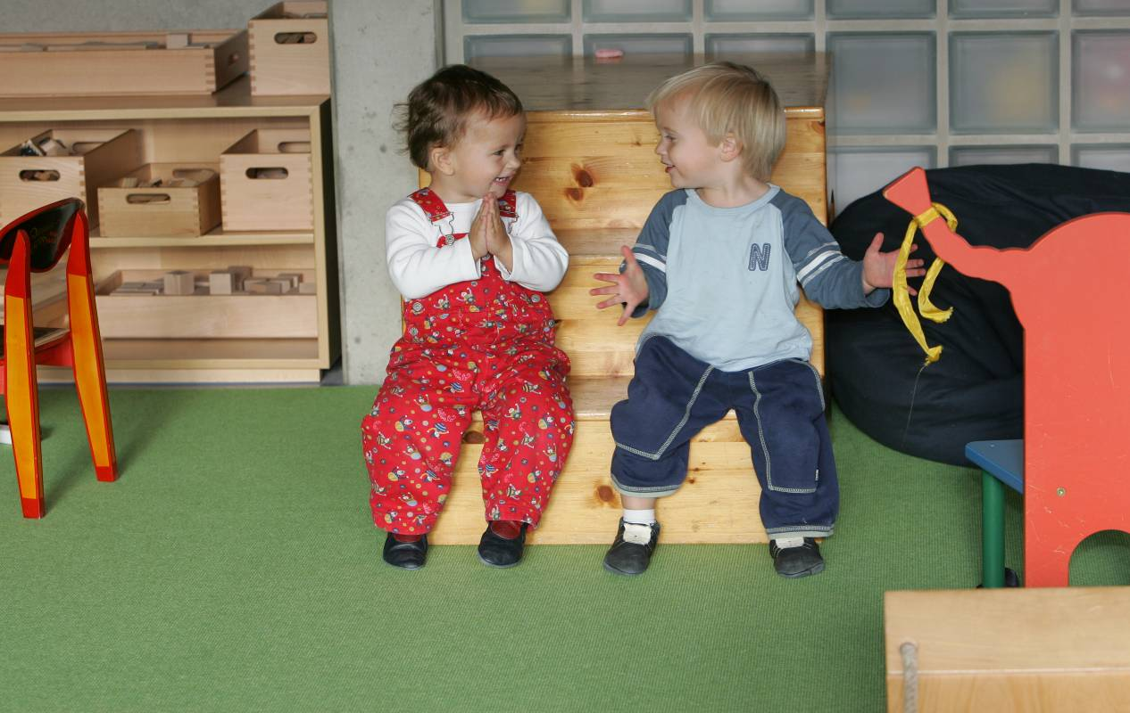

Bertelsmann Stiftung, Staatsinstitut für Frühpädagogik (Hrsg.) (2006): Wach, neugierig, klug – Kinder unter 3. Ein Medienpaket für Kitas, Tagespflege und Spielgruppen. Gütersloh: Verlag Bertelsmann Stiftung. ISBN 978-3 -89204-883-1

Bertelsmann Stiftung & Staatsinstitut für Frühpädagogik (Hrsg.) (2008): "Wach, neugierig, klug – Kompetente Erwachsene für Kinder unter 3. Ein Handbuch für die Fortbildung. Gütersloh: Verlag Bertelsmann Stiftung. ISBN 978-3-89204-936-4

Niesel, R. (2008): Wach, neugierig, klug – Kompetente Erwachsene für Kinder unter 3. Filmszenen und Informationen zur Entwicklung von Kindern. (Hrsg.: Bertelsmann Stiftung & Staatsinstitut für Frühpädagogik). Gütersloh: Verlag Bertelsmann Stiftung ISBN 978-3-89204-971-5

www.bertelsmann-stiftung.de/verlag
www.kinder-frueher-foerdern.de

